Dataset analysis 1

Dataset analysis
در این مرحله نیاز بود که اطلاعات کاملی راجع به دیتاست به دست بیاوریم. اول از همه پیدا کردن پترن نام گذاری ها بود که در این دیتاست به 4 دسته اصلی تقسیم بندی میشد:
GS_N_N 29833
YM_N_N 14761
L-iN 4632
R-iN 4340
تقسیم بندی های GS_N_N, YM_N_N هر بخش به ترتیب نشان دهنده اسم شهری که عکس گاو آنجا گرفته شده و بعد شماره گاو (cow id) و در نهایت شماره عکسی که از گاو مورد نظر داریم هست (در این نام گذاری ها N نشان دهنده عدد هست که بعد از پیشوند آمده است).
دو تقسیم بندی بعدی یعنی L-iN, R-iN نشان دهنده عکس هایی است که از سمت چپ و راست گاوها گرفته شده است. در این دو تقسیم بندی ما cow id را نداریم و به همین دلیل این دو بخش در مراحل بعدی از دیتاست کنار گذاشته شدند. زیرا عکس ها به صورت فریم های متوالی بود که باعث میشد عکس‌ها از گاوهای تکراری گرفته شوند و بدون مشخص بودن cow id امکان تقسیم بندی درست که از data leakage جلوگیری کند نبود.
در مرحله بعدی اطلاعات کل عکس‌های دیتاست از قبیل اسم فایل، bcs، prefix که نشان دهنده مخفف اسم شهر هست، cow id، image id که نشان دهنده شماره عکس از یک گاو است، cow_group_id که نشان دهنده ترکیب prefix و cow id هست و در نهایت محل ذخیره سازی عکس مورد نظر به صورت دیتافریم درآمد. البته این در صورتی بود که فرمت نام عکس به صورت GS_N_N یا YM_N_N بود در غیر اینصورت اصلا ذخیره نمیشد زیرا همانطور که اشاره شد در حالت های دیگر دسترسی به cow id نداشتیم یعنی 8972 عکس از دیتاست را در نظر نخواهیم گرفت.
مرحله بعد چک کردن این بود که هرگاو حتما یک bcs داشته باشد که 78 گاو حداقل در دودسته bcs متفاوت بودند که همه آنها از دیتافریم حذف شدند. 731 عکس در دیتاست به این 78 گاو تعلق داشت. و در نهایت 43863 عکس در دیتاست باقی ماند که با آنها کار خواهیم کرد که در فولدر meta_data ذخیره شده.
در مرحله بعدی تعداد گاو ها در هر دستهbcs بررسی شد که به صورت زیر میباشد:

Number of cows | bcs
737 | 3.25
1178 | 3.5
1297 | 3.75
1159 | 4
528 | 4.25

همچنین تعداد گاو ها در شهر های مختلف بررسی شد:
number of unique cows in GS: 3306
number of unique cows in YM: 2019
در نهایت نمودار های بررسی توزیع داده ها بررسی شد:
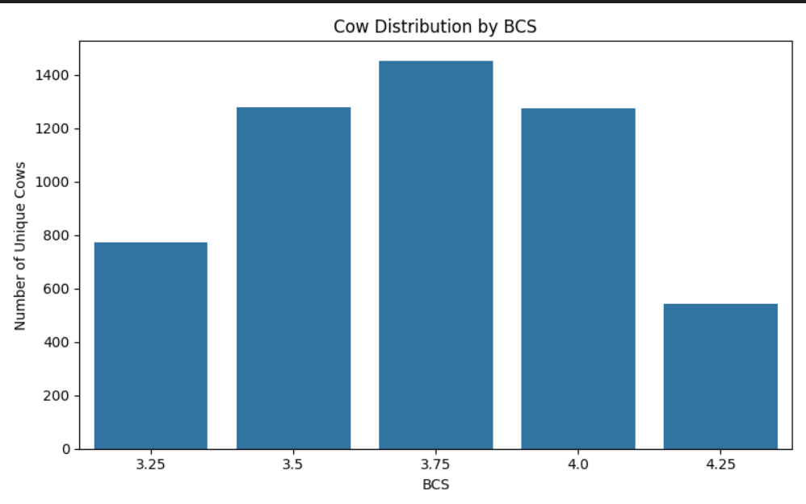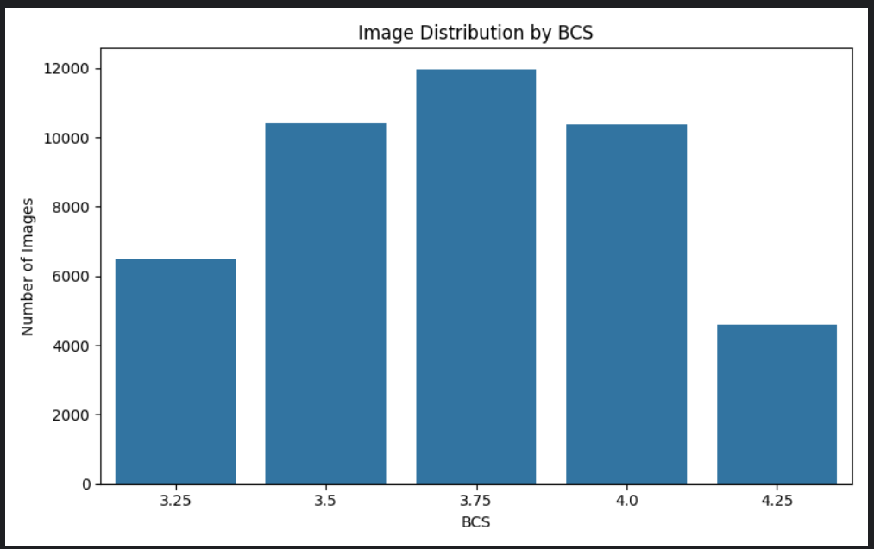
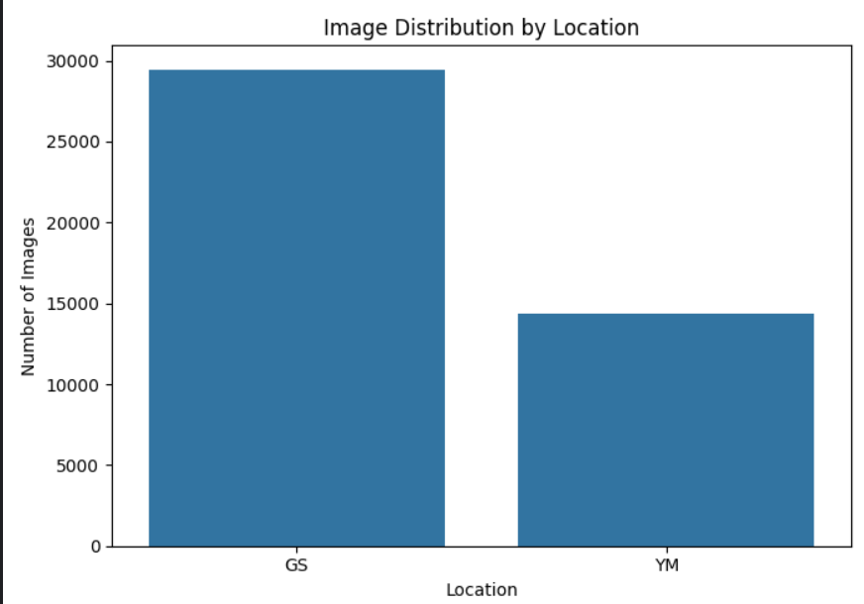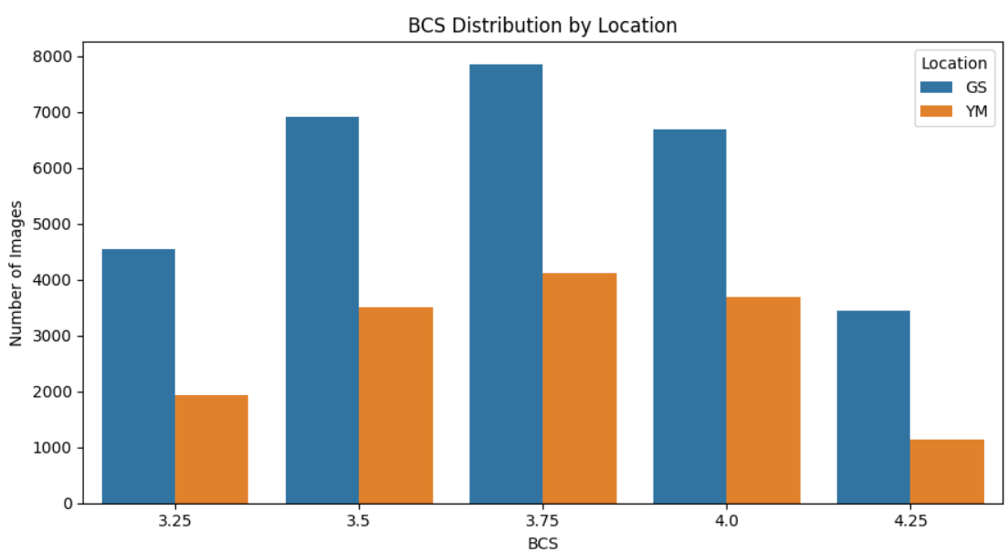

Split

در این بخش ابتدا دیتاست بر اساس گاو ها دسته بندی شدند. یعنی همه عکس های یک گاو در یک گروه قرار گرفتند که از data leakage جلوگیری شود. مرحله بعدی split کردن گاو ها بود یعنی split براساس تعداد عکس ها انجام نشد و براساس تعداد گاو ها انجام شد و خوب اینجا مشکلی که پیش می‌آمد این بود که تعداد عکس های هر گاو متفاوت بود و در تقسیم بندی هم از نظر درصدی که میخواستیم هم از نظر stratify بودن bcs امکان داشت به مشکل بربخوریم برای همین در این مرحله به صورت رندوم 1000 حالت مختلف برای تقسیم بندی گاو ها به سه دسته train, test, val انجام میشود و به هر دسته بندی امتیازی داده میشه که بر اساس مقدار فاصله از درصدهای تقسیم بندی مورد نظر و توزیع bcs هر دسته از کل دیتاست میباشد. هر چه این امتیاز کمتر باشد بهتر است در نهایت بعد از 1000 بار تقسیم بندی رندوم گاوها بهترین اسپلیت انتخاب میشود با اطلاعات زیر:
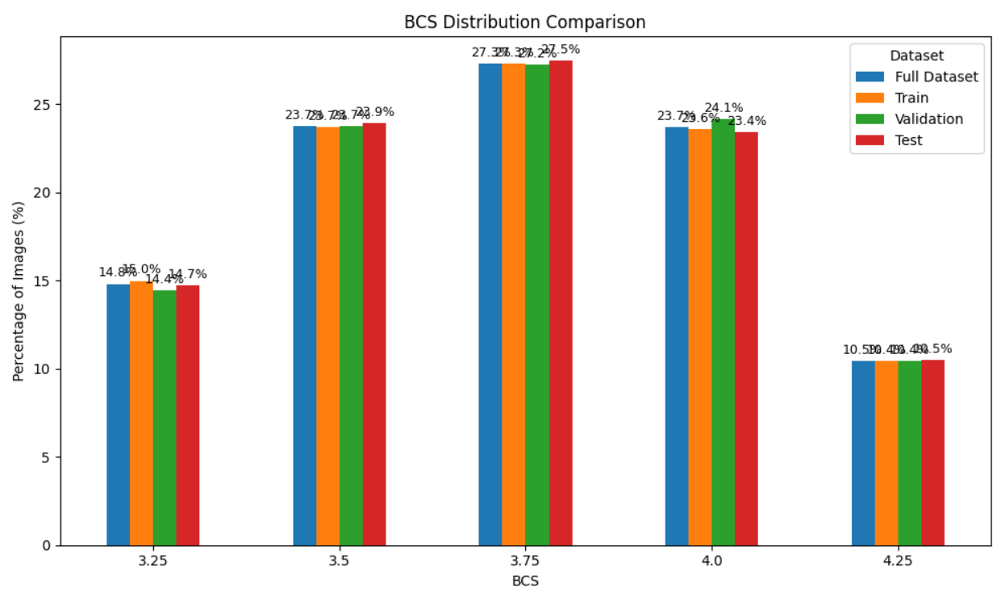
Image distribution between splits:
----------------------------------------------------------------------
Train: 26330 images | 60.03% | Target: 60.00%
Validation: 10978 images | 25.03% | Target: 25.00%
Test: 6555 images | 14.94% | Target: 15.00%
همانطور که مشخص است از لحاظ تقسیم بندی بسیار به حالت هدف یعنی 60، 25، 15 نزدیک هستیم و تنها چند صدم اختلاف دارد.
======================================================================
BCS DISTRIBUTION
======================================================================

BCS percentage distribution:
Total (%) Train (%) Validation (%) Test (%)
bcs
3.25 14.81 14.99 14.45 14.72
3.50 23.74 23.69 23.75 23.92
3.75 27.31 27.30 27.23 27.46
4.00 23.69 23.58 24.14 23.42
4.25 10.45 10.45 10.44 10.48
از لحاظ توزیع داده نیز درصد توزیع های مختلف بسیار به درصد df اصلی نزدیک است.
======================================================================
COW DISTRIBUTION
======================================================================
Total cows: 5325
Train cows: 3195
Validation cows: 1331
Test cows: 799

======================================================================
COW OVERLAP CHECK
======================================================================
Train ∩ Validation: 0
Train ∩ Test: 0
Validation ∩ Test: 0
و اینکه هیچ گاوی بین سه دسته بندی مشترک نیست و data leakage نداریم.

